
Информационная система в Здравоохранении
Курс для руководителей клиник
МОДУЛЬ 2
Обмен медицинскими данными: Google Диск, Документы и Таблицы
Как передаются данные, где их хранить, совместная работа и кибербезопасность
Конспект для слушателей
Лектор: Шохрух Султанов
Westminster International University in Tashkent · 2026

Цели модуля
После модуля вы сможете:
- Понимать, как данные идут от сервера к экрану врача
- Знать, где по закону 2026 года можно хранить данные
- Отличать обезличенные данные от тех, что выдают пациента
- Организовать совместную работу в общих таблицах и документах
- Распознавать фишинг и знать правила защиты от атак
- Знать, что делать в первый час после кибератаки

Содержание
Часть 1. Как данные передаются — Клиент, сервер, база данных — и путь результата анализа
Часть 2. Правила для данных пациентов — Закон 2026 года, три категории данных и обезличивание
Часть 3. Совместная работа в реальном времени — Одна таблица на всех: как несколько человек работают в одном файле одновременно
Часть 4. Google Документы и Таблицы: главное — Роли доступа, история версий и проверка ввода
Часть 5. Кибербезопасность — Реальные атаки на больницы и правила защиты
Итоговый тест
Источники

О лекторе
Шохрух Султанов — исследователь искусственного интеллекта и разработчик в области медицинской информатики. Преподаватель Westminster International University in Tashkent (WIUT). Разрабатывает ИИ для клиник: MedScribe, Retina Uz. Исследования: ИИ для анализа медицинских изображений. Telegram: @sultanovshoh.
ВОПРОС ДЛЯ РАЗМЫШЛЕНИЯ
Как сейчас составляется график дежурств в вашем учреждении?
A. На бумаге
B. Файл Excel, рассылаемый по e-mail
C. Фото в Telegram
D. Один общий онлайн-файл

Подробнее. Сколько версий графика существует у вас одновременно? Кто знает, какая из них верная?

Много копий графика — какая из них верная?
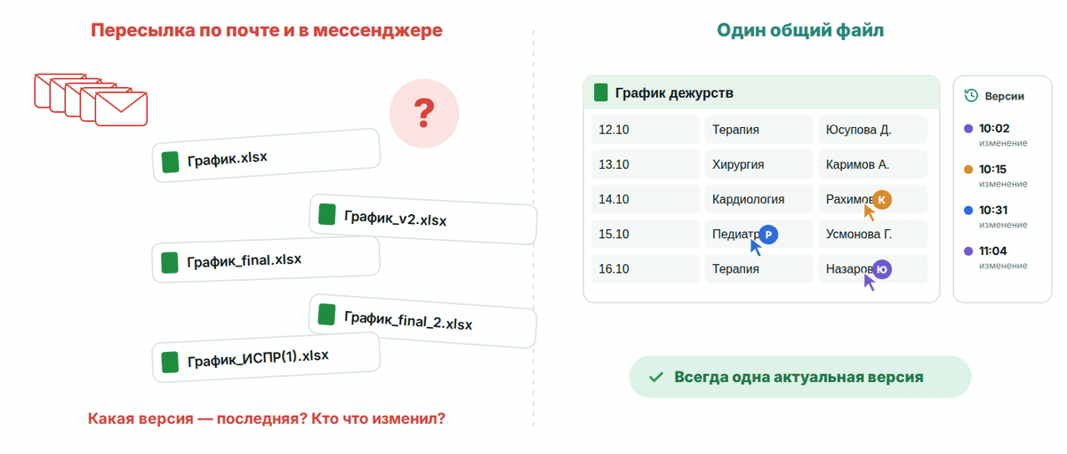
Вложения в почте порождают множество версий. Один общий файл — единственная достоверная версия.
Подробнее. Файл отправили по почте, каждый внёс свои правки — и появилось несколько версий. Один общий файл: все работают с одним документом, история изменений сохраняется. Это и есть тема модуля: данные должны храниться в одном месте и передаваться по правилам.

Часть 1. Как данные передаются
Клиент, сервер, база данных — и путь результата анализа
Без технических деталей — только то, что нужно руководителю.

Клиент и сервер: как работает любая система
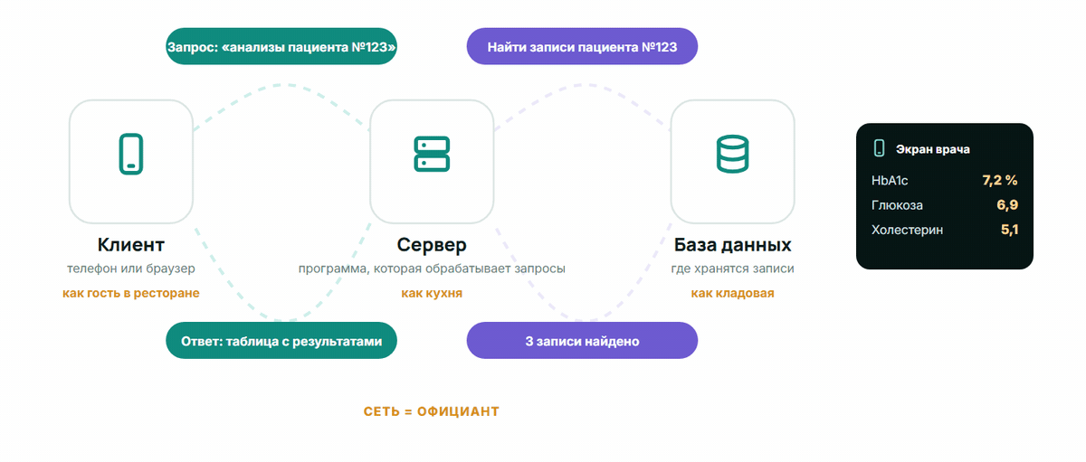
Гость — ваш телефон или компьютер, официант — запрос по сети, кухня — сервер, кладовая — база данных.
Подробнее. Аналогия с рестораном: гость не ходит на кухню — он делает заказ, а официант приносит блюдо. Так же браузер или приложение МИС отправляет запрос, а сервер возвращает ответ. «Такого блюда нет» — это ошибка 404. Другая аналогия — окно регистратуры: пациент спрашивает, регистратор идёт в картотеку.

Запрос и ответ
Так работают МИС, Google Диск и любой сайт — за доли секунды.
- Клиент — Телефон или компьютер врача: браузер или приложение МИС
- Запрос — По сети уходит просьба: «покажи результат анализа пациента»
- Сервер — Проверяет права пользователя и ищет нужные данные
- База данных — Хранит записи по строгим правилам — как картотека регистратуры
- Ответ — Страница с результатом; или «не найдено» (404), или «нет доступа» (403)
Подробнее. Главная мысль: данные не лежат в телефоне врача — экран лишь показывает ответ сервера. Поэтому важно, где стоит сервер и кто имеет к нему доступ. Слово «API» означает ту же дверь для запросов, только для программ, а не для людей.
ВОПРОС ДЛЯ РАЗМЫШЛЕНИЯ
Как вы думаете, где физически хранятся файлы вашего Google Диска?
A. На серверах в Узбекистане
B. В центрах обработки данных за рубежом
C. Только в моём телефоне
D. Не знаю

Облако или свой сервер: где физически лежат данные
Облако за рубежом (например, Google)  - Серверы принадлежат компании; данные — в её центрах обработки данных  - Центры Google — в Америке, Европе и Азии; в Центральной Азии их нет  - Регион в Google Workspace: только США или ЕС, и только платно  - Шифрование защищает от воров, но не меняет страну хранения | Сервер в Узбекистане  - Государственный центр данных в Зангиате: с 2022 года, Tier III  - Свой сервер клиники: свои ключи — и своя ответственность  - Нужны резервные копии, обновления и охрана помещения  - Данные пациентов — в МИС, а не в облаке за рубежом

Подробнее. Ответ на опрос: файлы Google Диска хранятся за рубежом, выбрать Узбекистан нельзя. Аналогия: облако — аренда квартиры, свой сервер — свой дом. Или банковская ячейка: важно не только, заперта ли она, но и в какой стране банк. Google шифрует всё хранимое (AES-256), но страну это не меняет. Облако подходит для документов без персональных данных.

«Каждый с каждым» или национальный центр обмена
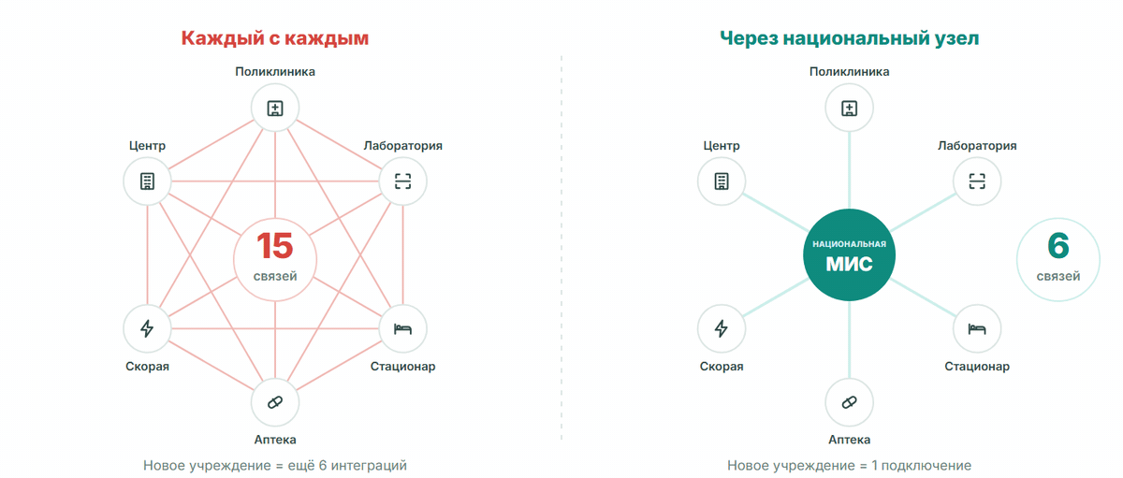
Напрямую: с каждой новой клиникой связей всё больше. Через национальный центр: каждый подключается один раз, по единому стандарту.
Подробнее. Слева — каждый с каждым: связей всё больше, форматы разные. Справа — национальный центр обмена: в Узбекистане это национальная МИС и MED-ID. Пример: Эстония с 2008 года обменивается данными через X-Road.

Путь результата анализа: от анализатора до врача
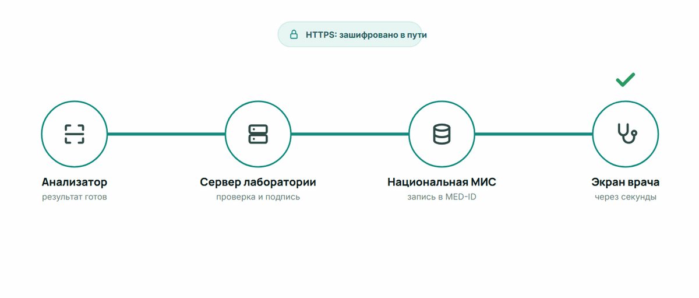
Анализатор → сервер лаборатории → национальная МИС → экран врача. Замок — защищённое соединение HTTPS.
Подробнее. Каждый переход — запрос и ответ, как в ресторане. Замок означает HTTPS: соединение зашифровано, и посторонний, например в общественной сети Wi-Fi, не прочтёт и не изменит данные. Аналогия: открытка и запечатанный конверт. Нет замка в адресной строке — не вводите пароль.
ПРОВЕРЬТЕ СЕБЯ
Расставьте путь результата анализа по порядку
A. Анализатор передаёт результат на сервер лаборатории
B. Врач открывает карту — результат на экране
C. Сервер лаборатории отправляет результат в национальную МИС
D. Пробирку со штрихкодом ставят в анализатор
E. МИС записывает результат в карту пациента (MED-ID)
Правильный порядок:
- Пробирку со штрихкодом ставят в анализатор
- Анализатор передаёт результат на сервер лаборатории
- Сервер лаборатории отправляет результат в национальную МИС
- МИС записывает результат в карту пациента (MED-ID)
- Врач открывает карту — результат на экране
Пояснение: Пробирка → анализатор → сервер лаборатории → национальная МИС → карта пациента → экран врача. Канал на всём пути зашифрован (HTTPS).

Подробнее. Где на этом пути данные могут потеряться или попасть к посторонним?

Часть 2. Правила для данных пациентов
Закон 2026 года, три категории данных и обезличивание

Закон 2026 года: что обязательно хранить в стране
ЗАКОН · УЗБЕКИСТАН · 27.03.2026
3 вида данных обязательно хранить только в Узбекистане (ЗРУ-1125)
- Только в стране: биометрические, генетические данные и данные абонентов связи
- Остальные — за рубеж только при условиях закона: надёжная страна, типовой договор или стандарты
- Данные о здоровье остаются особой категорией и врачебной тайной
Вывод для руководителя: Правило клиники не изменилось: данные пациентов — только в МИС, не в Google Диске и не в публичном ИИ
Источник: lex.uz · ZRU-1125 (26.03.2026), ZRU-547 [8]

Подробнее. С 27 марта 2026 года действует новая редакция статьи 27¹ закона «О персональных данных». Прежнее правило 2021 года («все персональные данные — только в Узбекистане») больше не действует — не ссылайтесь на него. Условия передачи за рубеж требуют подзаконных актов (перечень стран, типовые условия договора); по оценке юристов, на момент вступления закона в силу они ещё не были приняты. Поэтому данные пациентов остаются в МИС.

Три категории данных: где их хранить
Данные о здоровье — особая категория и врачебная тайна; за рубеж — только при условиях закона. Серверы Google — за рубежом.
- Красный: только в МИС — Всё, что указывает на пациента: ФИО, диагнозы, снимки, анализы. И личные данные сотрудников: телефоны, паспорта.
- Жёлтый: минимум данных, доступ ограничен — Обезличенные сводки; график дежурств — только фамилия и смена. Доступ — названным людям, не по ссылке.
- Зелёный: в Google с контролем доступа — Документы без персональных данных: шаблон графика, приказы без ФИО, планы, методические материалы.
Подробнее. Красный — всё, что указывает на пациента, и личные данные сотрудников. Фамилия — тоже персональные данные, поэтому в графике — минимум данных и закрытый доступ. Правило: если есть сомнение — значит, красный.
ПРОВЕРЬТЕ СЕБЯ
Где можно хранить каждый документ? Распределите по трём категориям.
Категории: Только в МИС · Обезличенно, ограниченный доступ · Можно в Google с контролем доступа
- Список пациентов отделения с диагнозами
- Число посещений по отделениям за месяц, без имён
- План мероприятий по профилактике инфекций
- Список сотрудников с телефонами и паспортными данными
- Обучающая презентация для медсестёр
- Обезличенная статистика по кодам МКБ по району
- Результат анализа с ФИО пациента
- План закупки расходных материалов
- Сводные итоги опроса удовлетворённости пациентов
- Фото рентгеновского снимка с именем пациента
Ответ:
- Только в МИС: 1, 4, 7, 10
- Обезличенно, ограниченный доступ: 2, 6, 9
- Можно в Google с контролем доступа: 3, 5, 8
Пояснение: Обратите внимание на список сотрудников: телефоны и паспорта тоже персональные данные, им не место в Google. Сводки без имён — только названным людям.

Подробнее. Личные данные персонала защищены так же, как данные пациентов.

Что значит обезличить данные
Убрать ФИО недостаточно: человека узнают и по другим признакам.
- Убрать прямые идентификаторы — ФИО, MED-ID, паспорт, телефон, точный адрес, фото
- Обобщить даты и места — Возраст вместо даты рождения, район вместо адреса, месяц вместо дня
- Убрать описания в примечаниях — «Жена директора школы» выдаёт человека не хуже фамилии
- Проверить маленькие группы — Редкий диагноз в небольшом районе указывает на одного человека
- Передавать только итоги — Числа по отделениям и месяцам, а не строки о каждом пациенте
Подробнее. Слово «обезличенно» звучит в модуле много раз — вот что оно значит. Сравните: «Каримова, 12.03.1971, ул. Навои, 14» и «женщина, 55 лет, Юнусабадский район». Но даже без имени редкая болезнь в небольшом районе укажет на конкретного человека.
ПРОВЕРЬТЕ СЕБЯ
Отметьте ячейки, по которым ещё можно узнать пациента (учебные данные)
№ | Код записи | Возраст | Район | Диагноз (МКБ-10) | Примечание
1 | P-01 | 54 | Юнусабадский р-н | I10 Гипертензия | Контроль через 3 месяца
2 | P-02 | 12.03.1971 | Чиланзарский р-н | E11 Диабет 2 типа | —
3 | P-03 | 37 | ул. Навои, д. 14, кв. 5 | J45 Астма | Направлена к аллергологу
4 | P-04 | 61 | Бостанлыкский р-н | E11 Диабет 2 типа | Тел.: +998 90 000-11-22
5 | P-05 | 45 | Мирзо-Улугбекский р-н | C50 Рак молочной железы | Жена директора школы № 5
6 | P-06 | 29 | Бостанлыкский р-н | E84 Муковисцидоз (редкое) | Повторный визит
7 | MED-ID 1029384756 | 70 | Чиланзарский р-н | I21 Инфаркт миокарда | Выписан домой
8 | P-08 | 8 | Юнусабадский р-н | J06 ОРВИ | Справка для школы

Правильные ячейки:
- строка 2, «Возраст»: 12.03.1971
- строка 3, «Район»: ул. Навои, д. 14, кв. 5
- строка 4, «Примечание»: Тел.: +998 90 000-11-22
- строка 5, «Примечание»: Жена директора школы № 5
- строка 6, «Диагноз (МКБ-10)»: E84 Муковисцидоз (редкое)
- строка 7, «Код записи»: MED-ID 1029384756
Пояснение: Выдают: дата рождения, адрес, телефон, описание человека, MED-ID и редкий диагноз в районе. Возраст и район сами по себе — нет.

Подробнее. Таблицу «уже обезличили», но в ней осталось шесть ячеек, по которым можно узнать человека. Самая трудная — редкий диагноз.

Часть 3. Совместная работа в реальном времени
Одна таблица на всех: как несколько человек работают в одном файле одновременно

Один файл — много авторов
Один общий файл
- Одна версия — Все работают в одном файле — без вложений в почте и копий
- Изменения сразу — Правка видна всем через несколько секунд
- Видно, кто пишет — У каждого автора свой цветной курсор и имя
- История версий — Любое прежнее состояние файла можно вернуть
- Доступ по именам — Каждый участник добавлен лично, а не «всем, у кого есть ссылка»
Подробнее. Пример: заведующие отделениями вносят недельные цифры в одну таблицу, а заместитель видит итог сразу, без сбора файлов. В Google один файл одновременно могут редактировать до 100 человек.
ВОПРОС ДЛЯ РАЗМЫШЛЕНИЯ
Внесите число случаев ОРВИ за 4 недели в вашей клинике
Используйте примерные или условные числа. Только количество — никаких имён и данных пациентов.
 | Неделя 1 | Неделя 2 | Неделя 3 | Неделя 4
Ваша клиника
…
Итого

Подробнее. Это учебное упражнение, реальные данные пациентов здесь не нужны.

Два автора — одна таблица одновременно
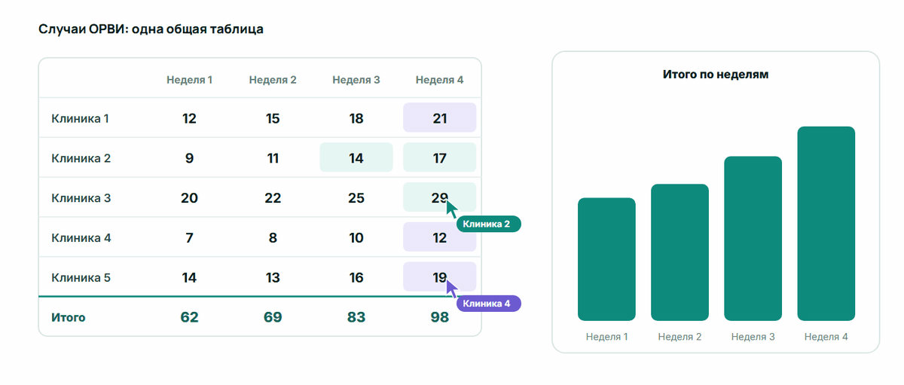
Цветные курсоры показывают, кто правит ячейку; диаграмма обновляется сама.
Подробнее. Любой, кому переслали ссылку, может анонимно изменить или стереть данные.

Часть 4. Google Документы и Таблицы: главное
Роли доступа, история версий и проверка ввода

Роли доступа: кому что давать
Роль | Что может | Кому давать
Читатель (Viewer) | Открыть и прочитать | Большинству сотрудников
Комментатор (Commenter) | Читать и оставлять замечания | Руководителям, которые согласуют документ
Редактор (Editor) | Менять текст и данные | Только авторам и ответственным
Владелец (Owner) | Управлять доступом, удалять файл | Официальному аккаунту учреждения, не личному Gmail
Доступ к папке = доступ ко всем файлам внутри неё.
Подробнее. Принцип минимальных прав: по умолчанию — «Читатель». Владелец — только официальный аккаунт: если сотрудник уволится, документы останутся у учреждения.
ПРОВЕРЬТЕ СЕБЯ
Нужно открыть план всем, у кого есть ссылка, только для ПРОСМОТРА. Куда нажать?
Ответ: Уровень доступа для «Все, у кого есть ссылка» → «Читатель». Тогда по ссылке никто не изменит текст.
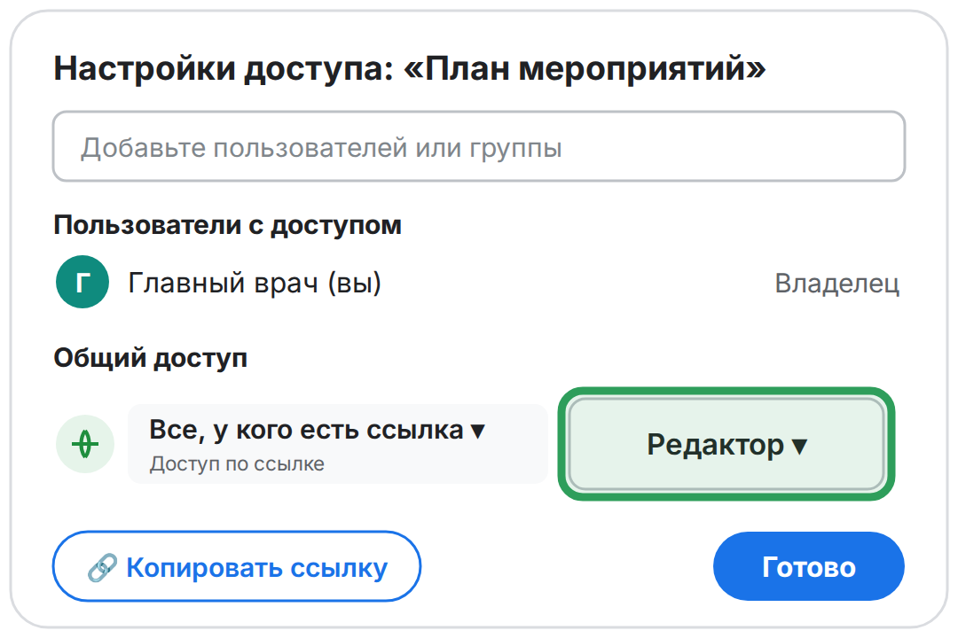

ПРОВЕРЬТЕ СЕБЯ
Вчера кто-то перезаписал график дежурств. Где найти прежнюю версию?
Ответ: Файл → «История версий»: видно, кто и что изменил, любую версию можно восстановить.
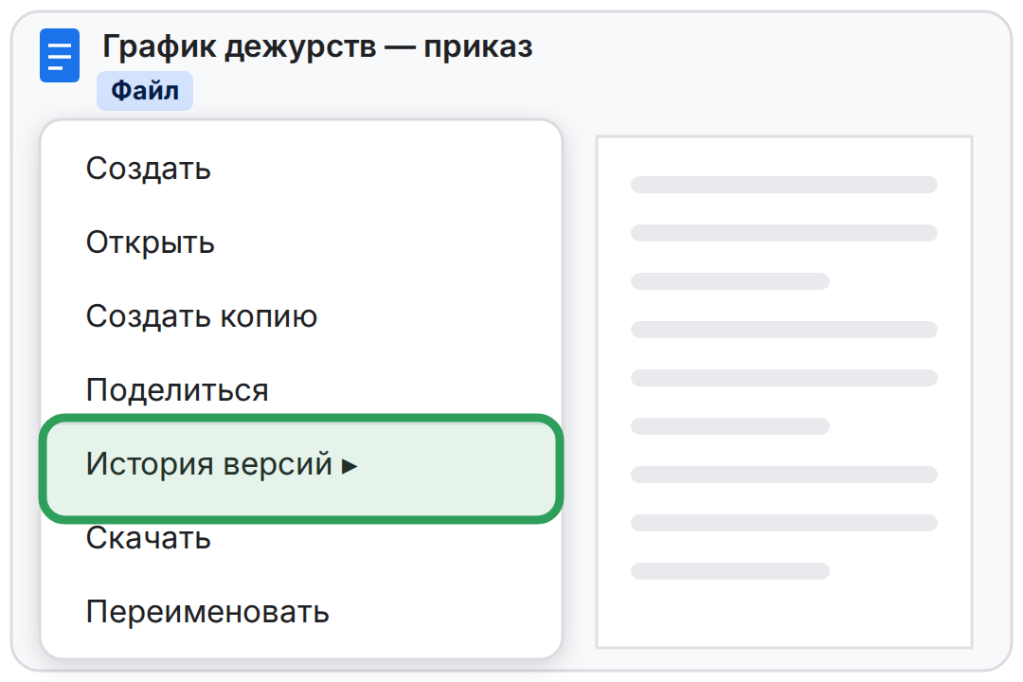

Столбец, который принимает только верные значения
Как в модуле 1: ошибку дешевле не пустить в таблицу, чем потом искать.
- Выпадающий список — Отделение выбирают из списка: «Терапия», а не «терап.» или «Терапевт. отд.»
- Только число — В столбец «Койки» нельзя ввести текст или число больше заданного
- Только дата — Одна форма даты: «вчера» или «15/10» таблица не примет
- Неверный ввод отклоняется — Таблица предупреждает или не сохраняет значение
- Отчёт без ручной чистки — Фильтры, подсчёты и панели управления работают без ошибок
Подробнее. Данные → Проверка данных → раскрывающийся список и режим «Отклонять ввод». Проверка «число от 0 до 500» не пропустила бы ошибочное число 990, введённое вместо 99. Руководитель не учит всех формулам — он требует единый шаблон с такими столбцами.
ПРОВЕРЬТЕ СЕБЯ
Кто дежурит в хирургии 14.10? Отфильтруйте график на телефоне.
Дата | Отделение | Дежурный врач | Смена
13.10 | Кардиология | Рахимов Б. | Ночная
12.10 | Терапия | Юсупова Д. | Дневная
14.10 | Педиатрия | Усмонова Г. | Дневная
12.10 | Хирургия | Каримов А. | Ночная
15.10 | Кардиология | Сафарова Л. | Дневная
13.10 | Хирургия | Хамидов Ж. | Дневная
16.10 | Терапия | Абдуллаев Р. | Дневная
14.10 | Терапия | Юсупова Д. | Ночная
12.10 | Педиатрия | Ахмедова Н. | Дневная
15.10 | Хирургия | Каримов А. | Дневная
13.10 | Терапия | Исмоилова М. | Ночная
16.10 | Хирургия | Тошпулатов Ш. | Ночная
14.10 | Хирургия | Назаров Ф. | Ночная
15.10 | Педиатрия | Мирзаева С. | Ночная

A. Каримов А.
B. Юсупова Д.
C. Назаров Ф.
D. Хамидов Ж.
Ответ: C — Назаров Ф.
Пояснение: Фильтр «Хирургия» → строка 14.10: Назаров Ф. Каримов и Хамидов — хирурги в другие дни, Юсупова — терапия.

Подробнее. Вывод: в общем файле ответ находится за секунды.

Форма → таблица → отчёт обновляется сам
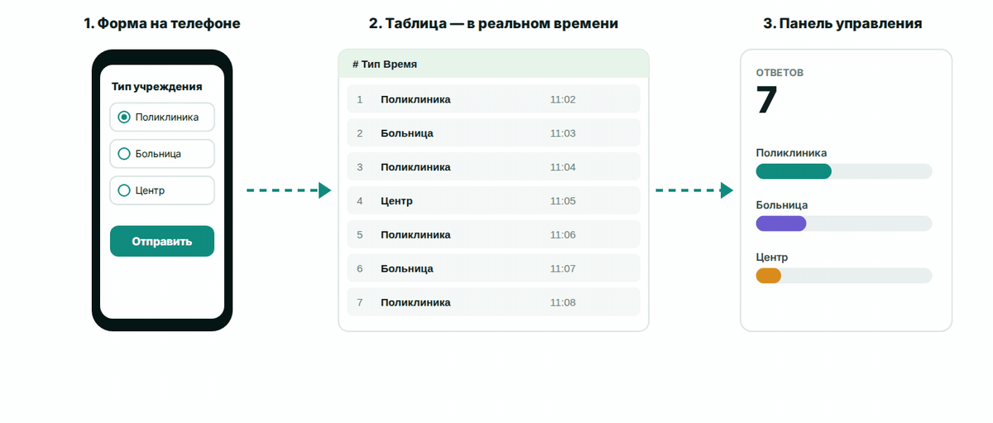
Google Формы собирают ответы в Таблицу, из неё строится панель управления.
Подробнее. Google Формы собирают ответы в Таблицу. Диаграмма из Таблицы, вставленная в Google Документ, обновляется кнопкой «Обновить» — цифры в отчёте всегда совпадают с таблицей.

Часть 5. Кибербезопасность
Реальные атаки на больницы и правила защиты

Почему это важно
- 12 млн+ — попыток кибератак в Узбекистане за 2024 год (в 2023 году — 11 млн)
- 92% — медицинских организаций США пережили атаку за 12 месяцев (у 69% пострадала помощь пациентам)
- 30% — утечек в здравоохранении связаны с сотрудниками самой организации (1 542 подтверждённые утечки за год)
Источник: Центр кибербезопасности (kun.uz, 2025) · Ponemon/Proofpoint, 2024 · Verizon DBIR, 2025 [13, 14, 15]
Подробнее. Узбекистан — не исключение: в 2024 году более 12 миллионов попыток атак; мошенники теперь распространяют вредоносные APK-файлы через Telegram. Для больницы атака — это не только данные: это отменённые приёмы и задержка помощи.

WannaCry: атака на NHS Англии
НЕ УСТАНОВИЛИ ОБНОВЛЕНИЕ · АНГЛИЯ · МАЙ 2017
≈19 000 приёмов отменено, по оценке NHS England
- Пострадали не менее 80 из 236 больничных трастов и 595 практик семейных врачей
- Исправление Microsoft вышло в марте 2017 — за два месяца до атаки, но не было установлено
- Пять больниц перенаправляли машины скорой помощи в другие больницы
Вывод для руководителя: Обновления — обязанность руководителя: атаку можно было предотвратить базовыми мерами
Источник: NAO (UK National Audit Office), 2017 [16]

Подробнее. Национальное контрольно-ревизионное управление Великобритании назвало атаку относительно простой: большинство заражённых компьютеров не получили обновление. Ущерб — около 92 млн фунтов стерлингов. Кто в вашей клинике отвечает за обновления и как вы узнаёте, что они установлены?

Ирландия: одно вложение остановило здравоохранение
ФИШИНГОВОЕ ПИСЬМО · ИРЛАНДИЯ · HSE · 2021
8 недель злоумышленник незаметно находился в сети до атаки
- 18 марта сотрудник открыл письмо с вложением Excel; 14 мая шифровальщик отключил все системы
- Почта, лаборатория, системы пациентов не работали — персонал перешёл на бумагу
- Предупреждения антивируса видели, но не расследовали; восстановление заняло более 4 месяцев
Вывод для руководителя: За безопасность должен отвечать конкретный человек, а предупреждения — читаться
Источник: PwC post-incident review for the HSE, 2021 [18]

Подробнее. Служба здравоохранения Ирландии (HSE): более 70 тысяч устройств, 54 больницы. Антивирус на первом заражённом компьютере не обновлялся больше года. Проверяющие рекомендовали назначить руководителя по информационной безопасности. Кто у вас читает предупреждения антивируса?

Как распознать фишинговое письмо
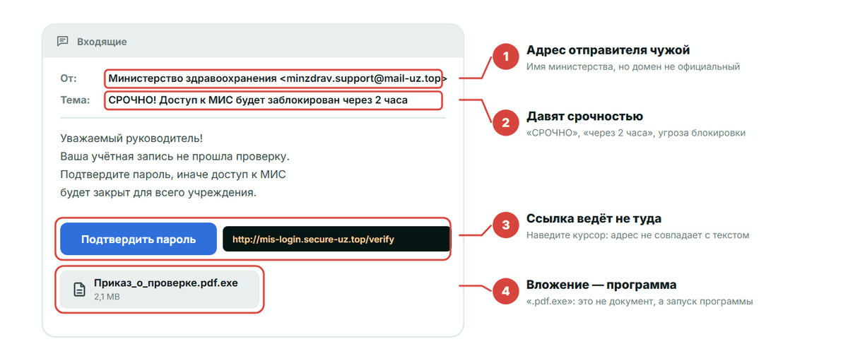
Чужой адрес отправителя, срочность, ссылка с другим адресом, вложение — проверьте каждый признак.
Подробнее. Фишинг — поддельное письмо, чтобы выманить пароль или заразить компьютер. Настораживающие признаки: письмо якобы от руководства или министерства, срочность и угрозы, адрес не совпадает с именем, ссылка ведёт не туда (на телефоне удерживайте палец на ссылке, чтобы увидеть адрес), вложение с макросами, просьба назвать пароль или код из SMS. Правило: никто, даже «ИТ-отдел», не спрашивает код из SMS по телефону.
ПРОВЕРЬТЕ СЕБЯ
Какие из этих писем — фишинг? Отметьте все подозрительные.
Учебные примеры: входящие письма на служебной почте главного врача.
A. От: Главная медсестра · Тема: Протокол совещания от 14.10
B. От: minzdrav.uz.info@gmail.com · Тема: Срочно подтвердите пароль МИС за 24 часа
C. От: Отдел кадров · Тема: Повышение квалификации в ноябре: список
D. От: buh@c1inic-pay.com · Тема: Премия! Откройте вложение premiya.xlsm
E. От: Заведующий терапией · Тема: Отчёт по койкам за сентябрь
F. От: Служба поддержки МИС · Тема: Аккаунт заблокирован — войдите по ссылке
Правильные ответы: B, D, F
Пояснение: Признаки: чужой адрес (gmail, «c1inic» с единицей), срочность и угроза блокировки, просьба о пароле, вложение с макросами, ссылка для входа.

Change Healthcare: один украденный пароль
НЕТ ДВУХЭТАПНОЙ ПРОВЕРКИ · США · ФЕВРАЛЬ 2024
192,7 млн человек затронуты — крупнейшая утечка медданных в США
- Вход по украденному паролю в портал удалённого доступа без двухэтапной проверки
- Через 9 дней злоумышленники запустили шифровальщик
- Выкуп 22 млн долларов заплатили, но данные всё равно утекли; расходы — около 2,87 млрд долларов
Вывод для руководителя: Двухэтапная проверка обязательна для любого входа извне, особенно для удалённого доступа
Источник: HIPAA Journal; Cybersecurity Dive, 2024 [19]

Подробнее. Change Healthcare — компания группы UnitedHealth, через которую в США проходят расчёты за медицинские услуги. Исследование Google: даже код по SMS остановил 100% автоматических атак и 96% массового фишинга.

Уволен, но доступ остался
ДОСТУП НЕ ЗАКРЫЛИ · США · 2023
1,2 млн пациентов: их данные скачал уже уволенный сотрудник
- ИТ-сотрудник подрядчика (Nuance) имел доступ к данным больничной сети Geisinger
- Его учётная запись работала ещё два дня после увольнения
- Он выгрузил данные пациентов; в 2026 году признал вину в суде
Вывод для руководителя: Доступ закрывают в день увольнения — и у своих сотрудников, и у подрядчиков
Источник: SecurityWeek, 2023; HIPAA Journal, 2026 [20]

Подробнее. Это реальный случай за правилом «уволился — доступ закрыт в тот же день». Внесите закрытие доступа в обходной лист — рядом со сдачей ключей и печати. То же требование включите в договоры с ИТ-подрядчиками.

Шифровальщик: как спасает резервная копия
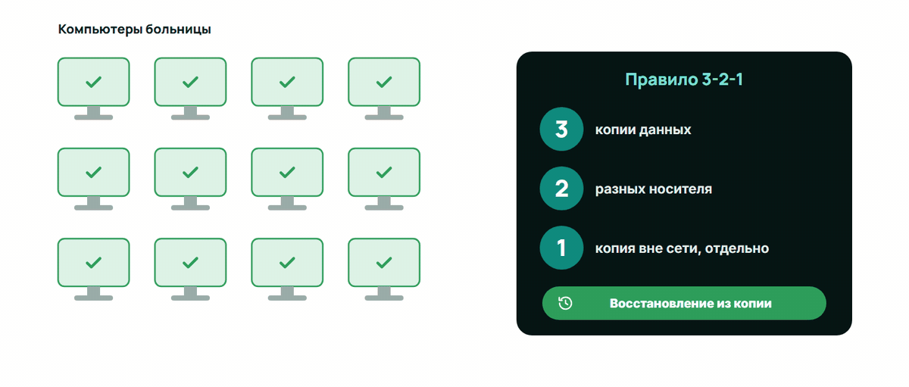
Вирус-вымогатель шифрует компьютер за компьютером. Данные возвращает копия, которая была отключена от сети.
Подробнее. Шифровальщик (ransomware) шифрует файлы и требует выкуп. Копия на диске, постоянно подключённом к серверу, будет зашифрована вместе с ним. Риск есть и у ваших подрядчиков: в июне 2024 года атака на лабораторию Synnovis в Лондоне привела к переносу более 10 тысяч амбулаторных приёмов в двух больницах.

Правило 3-2-1 для резервных копий
Рекомендация CISA (США). Два последних пункта — защита от шифровальщиков.
- 3 копии данных — Рабочие данные и ещё две копии
- 2 разных носителя — Например, сервер и внешний диск: одна поломка не уничтожит всё
- 1 копия в другом здании — Пожар, затопление или кража её не затронут
- Одна копия — вне сети — Шифровальщик шифрует всё, до чего дотянется по сети
- Проверка восстановления — Регулярно пробуйте восстановить файл: непроверенная копия может не сработать
Подробнее. Где лежит резервная копия вашей бухгалтерии или кадровой базы? Когда её последний раз восстанавливали? Если ответа нет — это задача для ИТ-службы на завтра.

Шесть правил защиты, которые может требовать руководитель
- Двухэтапный вход — Пароль + код на телефон. Даже SMS-код остановил 96% массового фишинга (Google)
- Менеджер паролей — Свой пароль для каждой системы; для запоминания — три случайных слова
- Обновления без отсрочки — WannaCry использовал уязвимость, исправленную за два месяца до атаки
- Минимальные права — Каждому — только тот доступ, который нужен для работы
- Доступ закрыт в день увольнения — Включая подрядчиков; отдельный пункт обходного листа
- Обучение персонала — Подозрительное письмо — в ИТ-службу; найденную флешку не подключать
Подробнее. Все шесть правил можно закрепить приказом по учреждению. Принцип минимальных прав — тот же, что в ролях Google: по умолчанию «Читатель».
ПРОВЕРЬТЕ СЕБЯ
Утром на экранах — требование выкупа. Выберите 3 верных первых шага.
A. Отключить заражённые компьютеры от сети (кабель, Wi-Fi)
B. Выключить все компьютеры клиники кнопкой питания
C. Разослать всем сотрудникам письмо о сбое
D. Позвонить назначенному ответственному за инциденты
E. Заплатить выкуп, чтобы быстрее вернуть данные
F. Перевести приём на бумажный порядок работы
G. Сразу восстанавливать всё из резервной копии
Правильные ответы: A, D, F
Пояснение: Отключить от сети, но не выключать — следы сохранятся. Звонить, а не писать: почта может не работать. Восстанавливать — когда угроза устранена.

Первый час после инцидента
По руководству CISA #StopRansomware, адаптировано для клиники.
- Отключить от сети — Выдернуть кабель, отключить Wi-Fi; не выключать — следы сохранятся
- Звонить, а не писать — Почта и сетевые телефоны могут не работать
- Один ответственный — Заранее назначенный ответственный принимает решения
- Бумажный режим — В первую очередь — приёмное отделение, лаборатория и аптека
- Сохранить следы — Сфотографировать требование, записать время; не отвечать и не платить
- Сообщить в уполномоченный орган — Этого требует закон «О кибербезопасности» (ЗРУ-764)
Подробнее. Восстанавливать из отключённой копии — только после того, как ИТ-служба подтвердит, что злоумышленник удалён из сети. Повесьте этот порядок рядом с телефоном дежурного администратора.

Закон «О кибербезопасности»: что он требует
ЗАКОН · УЗБЕКИСТАН · 2022
ЗРУ-764 в силе с 17.07.2022; уполномоченный орган — СГБ
- Здравоохранение названо среди сфер критической информационной инфраструктуры
- Об инцидентах кибербезопасности нужно сообщать уполномоченному органу
- Канал и порядок сообщения выясните заранее — у вышестоящего органа
Вывод для руководителя: Атака — не внутреннее дело клиники: о ней сообщают, а ответственного назначают заранее
Источник: lex.uz · ZRU-764, 15.04.2022 [29]

Подробнее. Уполномоченный орган по закону — Служба государственной безопасности. Практический канал и сроки сообщения для клиник уточните заранее у вышестоящего органа здравоохранения — не в день атаки.

Итоговый тест
5 вопросов для самопроверки. Ответ и пояснение — сразу после каждого вопроса.
ПРОВЕРЬТЕ СЕБЯ
Врач открыл результат анализа в МИС. Где на самом деле хранится этот результат?
A. В памяти телефона или компьютера врача
B. В базе данных на сервере; экран лишь показывает ответ
C. В браузере, пока открыта вкладка
D. У интернет-провайдера клиники
Ответ: B — В базе данных на сервере; экран лишь показывает ответ
Пояснение: Клиент (телефон, браузер) отправляет запрос, сервер берёт данные из базы и возвращает ответ. В телефоне данные не хранятся.

Подробнее. Кухня и кладовая находятся не у гостя.
ПРОВЕРЬТЕ СЕБЯ
Какие данные с 27.03.2026 по закону обязательно хранить только в Узбекистане?
A. Все персональные данные граждан
B. Только паспортные данные
C. Только данные государственных служащих
D. Биометрические, генетические и данные абонентов связи
Ответ: D — Биометрические, генетические и данные абонентов связи
Пояснение: ЗРУ-1125 изменил правило 2021 года. Но данные о здоровье — особая категория и врачебная тайна: данные пациентов — только в МИС.

Подробнее. Первый вариант — прежнее правило 2021 года, оно больше не действует.
ПРОВЕРЬТЕ СЕБЯ
Из таблицы удалили ФИО и MED-ID. Что ещё может выдать пациента?
A. Редкий диагноз у жителя небольшого района
B. Число посещений отделения за месяц
C. Код МКБ распространённой болезни
D. Название отделения, где лечился пациент
Ответ: A — Редкий диагноз у жителя небольшого района
Пояснение: Редкая болезнь в небольшом районе указывает на одного человека. Выдают и дата рождения, адрес, телефон, описания в примечаниях.

ПРОВЕРЬТЕ СЕБЯ
В таблице закупок по ошибке изменили данные. Где восстановить вчерашний вариант?
A. В корзине Google Диска
B. Попросить всех прислать свои копии
C. Файл → История версий
D. Кнопкой «Назад» в браузере
Ответ: C — Файл → История версий
Пояснение: История версий хранит прежние состояния файла и показывает, кто что изменил. Корзина — только для удалённых файлов.

Подробнее. Корзина — частая ошибка: файл не удалён, он изменён.
ПРОВЕРЬТЕ СЕБЯ
Шифровальщик зашифровал серверы клиники. Какая копия поможет восстановить данные?
A. Копия на диске, всегда подключённом к серверу
B. Копия, которая хранится отдельно и отключена от сети
C. Копия в общей папке на том же сервере
D. Копия на компьютере главного врача в той же сети
Ответ: B — Копия, которая хранится отдельно и отключена от сети
Пояснение: Шифровальщик шифрует всё, до чего дотянется по сети. Сохраняется копия вне сети — правило 3-2-1.

Источники
Публикации и документы, на которые опираются цифры и примеры модуля. Ссылки проверены 2 октября 2026 года.
- MDN Web Docs, Client-Server overview — https://developer.mozilla.org/en-US/docs/Learn_web_development/Extensions/Server-side/First_steps/Client-Server_overview
- MDN Web Docs, API (glossary) — https://developer.mozilla.org/en-US/docs/Glossary/API
- MDN Web Docs, HTTPS (glossary) — https://developer.mozilla.org/en-US/docs/Glossary/HTTPS
- Google Cloud, Default encryption at rest — https://docs.cloud.google.com/docs/security/encryption/default-encryption
- Google, Data center locations — https://datacenters.google/locations/
- Google Workspace Admin Help, Choose a geographic location for your data — https://knowledge.workspace.google.com/admin/compliance/choose-a-geographic-location-for-your-data
- President of the Republic of Uzbekistan, unified e-government data-processing centre (Zangiata), 2022 — https://president.uz/en/lists/view/5463
- Law ZRU-547 «On personal data» and ZRU-1125 of 26.03.2026 (lex.uz); gazeta.uz, 2026 — https://lex.uz/docs/8104580?ONDATE=27.03.2026+00 ; https://lex.uz/docs/4396428 ; https://www.gazeta.uz/ru/2026/03/27/personal-data/
- ITTS, review of the amended personal-data law, 2026 — https://itts.uz/news/pdn_local_review1/
- Google Docs Editors Help, anonymous viewers — https://support.google.com/docs/answer/2494888
- Google Docs Editors Help, editing on Android — https://support.google.com/docs/answer/6239515?hl=en&co=GENIE.Platform%3DAndroid
- Google Docs Editors Help, share and collaborate (up to 100 editors) — https://support.google.com/docs/answer/2494822
- kun.uz, Over 12 million cyberattacks recorded in Uzbekistan in 2024 (Cybersecurity Center), 2025 — https://kun.uz/en/news/2025/02/03/over-12-million-cyberattacks-recorded-in-uzbekistan-in-2024
- Ponemon Institute / Proofpoint, healthcare cyber-attacks survey, 2024 — https://www.proofpoint.com/us/newsroom/press-releases/third-annual-ponemon-institute-report-nearly-seven-10-healthcare
- Verizon, Data Breach Investigations Report 2025, healthcare snapshot — https://www.verizon.com/business/resources/infographics/2025-dbir-healthcare-snapshot.pdf
- National Audit Office (UK), Investigation: WannaCry cyber attack and the NHS, 2017 — https://www.nao.org.uk/wp-content/uploads/2017/10/Investigation-WannaCry-cyber-attack-and-the-NHS.pdf
- UK Parliament, written statement HCWS992 (cost of WannaCry), 2018 — https://questions-statements.parliament.uk/written-statements/detail/2018-10-11/HCWS992
- PwC, Conti cyber attack on the HSE: independent post-incident review, 2021 — https://regmedia.co.uk/2021/12/10/ireland_hse_ransomware_exec_summary_pwc_report.pdf
- HIPAA Journal; Cybersecurity Dive — Change Healthcare cyberattack, 2024 — https://www.hipaajournal.com/change-healthcare-responding-to-cyberattack/ ; https://www.cybersecuritydive.com/news/change-healthcare-compromised-credentials-no-mfa/714792/
- SecurityWeek, 2023; HIPAA Journal, 2026 — Geisinger / Nuance data breach — https://www.securityweek.com/former-nuance-employee-arrested-after-geisinger-data-breach-exposed-1-2-million-records/ ; https://www.hipaajournal.com/former-nuance-employee-pleads-guilty-theft-1-2-million-patient-records/
- NHS England (London), Synnovis cyber attack statement, 2024 — https://www.england.nhs.uk/london/synnovis-ransomware-cyber-attack/latest-media-statement-on-synnovis-cyber-attack/
- Google Security Blog, How effective is basic account hygiene at preventing hijacking, 2019 — https://security.googleblog.com/2019/05/new-research-how-effective-is-basic.html
- UK NCSC, Three random words — https://www.ncsc.gov.uk/pdfs/news/ncsc-lifts-lid-on-three-random-words-password-logic.pdf
- UK NCSC, Phishing: spot and report scam emails — https://www.ncsc.gov.uk/collection/phishing-scams/spot-scams
- US HHS HC3, Social engineering attacks targeting IT help desks, 2024 (via AHA) — https://www.aha.org/cybersecurity-government-intelligence-reports/2024-04-03-hc3-tlp-clear-analyst-note-social-engineering-attacks-targeting-it
- US-CERT / CISA, Data Backup Options, 2012 — https://www.cisa.gov/sites/default/files/publications/data_backup_options.pdf
- NIST CSRC, Glossary: least privilege — https://csrc.nist.gov/glossary/term/least_privilege
- CISA, #StopRansomware Guide; Ransomware Response Checklist — https://www.cisa.gov/stopransomware/ransomware-guide ; https://www.cisa.gov/ransomware-response-checklist
- Law ZRU-764 «On cybersecurity», 15.04.2022 (lex.uz) — https://lex.uz/ru/docs/5960609

